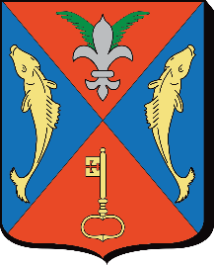

REPUBLIQUE FRANCAISE
Département de la Moselle
Mairie de FEVES
17 rue Haute
57280 FEVES
: 03.87.51.14.28
: 03.87.51.22.01
E-mail : mairie@villagedefeves.fr

Dates des prochaines sorties pour les aînés en direction de Metz

- Vendredi 25 novembre 2022,

- Vendredi 9 décembre 2022,

- Vendredi 23 décembre 2022,

- Vendredi 6 janvier 2023.
- Vendredi 2 septembre 2022,

- Vendredi 16 septembre 2022,

- Vendredi 30 septembre 2022,

- Vendredi 14 octobre 2022,

- Vendredi 28 octobre 2022,

Départ à 13h20 de Fèves.
Le retour s’effectuera Place d’Armes à 17h00.

